
THEY'S MEN'SCLUB OF FUJI-GOKO
創 立 2003年3月12日 3041-1,UCHINO,OSHINO-MURA,
MINAMITSURU-GUN,YAMANASHI-KEN,
チャーターナイト 2003年5月10日 PHONE 0555-84-4233
２００９年 富士五湖クラブ ３月ブリテン 第７０号
国際会長：V.S.Bashir
主題:“Be the Light of Hope”
スローガン:“Share with a smile” 「わかち合いは微笑みをもって」
アジア地域会長：Rita B.Hettiarachchi (Sri Lanka)
ともしび
主題:“Be the Light of Hope” 「希望の灯となろう」
スローガン:“Working together to serve better”「より良き奉仕のために共に働こう」
東日本区理事：清水弘一
主題「前へ、明日へ、世界へ」
副題「心をひとつに希望を持って、チャレンジ2000！」
あずさ部長：宮内友也
「おおいに語ろう、夢をもって」
富士五湖クラブ会長：宮下正男
「さらなる飛躍を！！」

会 長 宮下正男
副会長 望月喜代子
副会長 榎本 穣
書 記 後藤昭子
会 計 三浦さゆり
会 計 佐藤江津子
直前会長 小池亦彦

3月第1例会
2009年3月4日（水）PM7時～
於：人材開発センター

開会点鐘 宮下会長
会長あいさつ 宮下会長
ワイズソング＆ワイズの信条
諸報告
夕食
卓話 佐藤会員
今月のハッピーバースデー＆アニバーサリー
諸報告
ニコニコBOX
閉会点鐘 宮下会長

今月のハッピーバースデー

おめでとうございます！

アニバーサリーは該当がありません。

２月のデーター
会員数・・・・・・１５名
例会出席・・・ １４名

例会出席率・・・・・・９３％

今月のニコニコＢＯＸ・・・ １，５７１円
ニコニコＢＯＸ累計・・・ ３９，４２２円
クッキーファンド累計・・ １３，０００円

２月TOF例会報告
２００９年２月１８日（水）PM７時～
於；ふれあいセンター
参加者：宮下会長、須藤、小池、望月、望月（喜）、後藤、三浦（さ）、榎本、武藤

宮下会長の開会点鐘、あいさつで始まり、ワイズソング＆ワイズの信条を唱和してTOF例会ということでかわいいお弁当を食べました。
今回は会員卓話ということで茅野信雄メンがファナックロボットのミニュチュアを持ってきてお話ししました。「ロボットってなあ～に」ではアトムは2003年4月7日生まれで、ドラえもんは2012年生まれ予定(公式には2112年に変更とか！？)ASIMOは2000年誕生で今、９才との事。昔考えた空想のような話がどんどん本当のことになっていくんだ！？
ロボットの名前の由来が、チェコスロヴァキアの小説家カレル・チャペックの1921年の戯曲「R.U.R」(ｴﾙ､ｳｰ､ｴﾙ)の中で使われたもので、語源はチェコ語で「労働」を意味する。robotaとされているとか。
(ちなみにファナックのコンピューター言語はカレルといいます)映画「ターミネーター」の中にファナックのロボットが出ているとのこと。(当時はＧＭファナックといった)などの説明もありました。
ファナックのロボットは産業用ロボットといわれるものでアシモなどとは形が違い、6軸多関節ロボットといわれるものでミニチﾕアを動かしてもらいながら説明していただきました。主に工場で使われ、特に自動車会社が多く、ボデー制作ラインには300台ものロボットが必要で、スポット溶接、アーク溶接、(数㎏～1、2ｔの物を付けられる。)マテリアルハンドリングなどがあるとのこと。
「ロボットはどうして動くの」では6個の関節があり、この関節をモーターで動かして動作する。これが6軸多関節ロボットという。現在では食品医薬品業界にも供給され、水や薬品にも対応できるようになっている。「どうやって動かすの」ではロボットにさせる動作と同じ動きを人間が操作しながら記憶させて、その動作を反復させる。テｲーチングプレイバッグ方式が使われている。
「ロボットの今後」では人間が何気なくやっている作業でもロボットには非常に難しい作業がある。
アトムたちのように目や手、状況に応じて考える能力を与えて、作業の領域を増やしていき、もっと人間に近い仕事にできないかという課題だと話していました。すでにカメラセンサーを付けてバラ物を認識してつかみにように考えられていて、力加減センサーも導入されているとのこと。そう遠くない将来にアトムたちのようなロボットが我々の身近な存在になるのではないかと感じました。
ちなみに茅野さんは榎本さんと同じ部署でコントロールBox内の制御の設計をしているとのこと。この世界同時不況の影響でＧＭなどの注文が減っているとのこと。自動車の売れ行きはこんなところにも影響していました。
Ｐ、Ｓファナックの強みはサーボモータとコンピューター（ＣＮＣ）で国内7割、海外5割のシェアがあるとのこと。サーボモータは動いた後の誤差が１ミリ以下という驚異的なものを売りにしているとのこと。電力消費は２０ｃｍ角の小型ロボット1台で８０Ａで家1軒より多くの電力が必要と言われビックリでした。やはり、アトムは原子力発電所が必要か?と感じました。日頃、知っているようで知らない近くにある大会社ファナックとその設計者の大変さやすごさを垣間みることができました。茅野さん、ありがとうございました。
その後、ハッピーバースデーは茅野メンと小池メンをみんなで祝福しました。
諸報告で6月の十勝大会への参加の確認と、航空便手配などの確認をしました。3月14日の松本での4クラブ合同例会への参加要請と確認を行いました。
2月19日に東京西クラブに三浦さゆりメンが卓話に行くとのことで参加を募りました。望月夫妻が付き添いで、小池メンが現地合流することになりました。
第3回実行委員会の日程確認をして例会終了しました。 （後藤記）
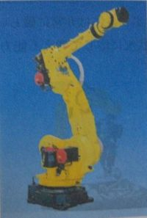 6軸多関節ロボット

今回は卓話に茅野会員の仕事の話です。触りだけは、FANACは産業ロボットの会社で在ることは知っては居ましたが、詳しく聞くのは意外にも始めてで会員各位興味津々、私は大事な例会に、他の会議が重なり途中参加と成りました。しっかり食事から、いよいよ卓話、実際のロボットの模型を手に、何を作ってどう売ってるか国外の方が仕事が多い、実はロボット完成品より、重要パーツのステッピングモーターとその制御システムが中心との事、大きさも様々で最大級は2ｔクラスまで汎用６アクションロボットが殆どでヒューマンティーチング(人が何をするか示して教える)の物が大半で在ると以外であった。ちょうど、我々の就職活動時期と忍野工場操業時期が重なって、初期の社の事は一通りの本を読みあさり知っては居たのだが、モーター一つにしても電気制御から油圧制御.電気ステップモーターと時代の変化にマッチングして進んで居るファ ナックに完敗、ワイズに置き換えれば柔軟に体制を整え、シッカリとした目標を見据えて進むべきだである、と思った例会、卓話でした。茅野会員お疲れ様でした！
(小池記)

ニコニコ（＾＾）
武藤…1月は餅つき、フライデｲングデｲスクをみなさんのご協力で行うことができました。
ありがとうございました。
望月…久しぶりの切手の収集をしました。たくさんの切手が集まり、ワイズらしい例会となりました。また1年間しっかり集めたいと思います。
小池…小学校校長期体験活動インストラクター？取りましたよ～。
三浦(さ)…6軸多関節ロボット…初めて知りました。技術の進歩に驚きました。興味深い卓話をありがとうございました。
望月(喜)…ＴＯＦ例会ではお弁当を食べて、卓話では茅野さんのロボットの話もよかったです。切手もたくさん集まりました。
茅野…卓話が無事終わってほっとしました。また切手がたくさん集まりました。今夜はゆっくり眠れます。
宮下…2月の例会、切手整理と卓話よかったです。
後藤…久しぶりＴＯＦ例会楽しかったです。切手のふち切りも多くて、大変でしたがワイワイとしてよかったです。茅野さんのロボット講義もわかりやすくよかったです。ありがとうございました。
榎本…はさみの使い過ぎで指が痛くなりました。茅野さん、卓話お疲れ様でした。

東京西クラブ例会に参加して
２月１９日、あんさんぶる荻窪で、東京西クラブ２月例会が行われました。宮内あずさ部長の公式訪問もあり、総計３０名近くのワイズメンが出席しました。また、この日の話は富士五湖クラブ三浦さゆりさんの「富士山の環境保全」の話でした。
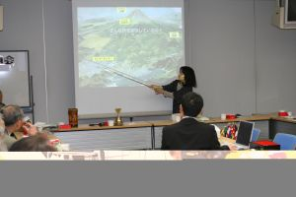

富士山レンジャーの立場から、４０分ほどレンジャーの仕事、富士山のパトロールの話から始まり、環境保全の話をしていただきました。参加者の皆さんは、三浦さんの話を熱心にメモをとりながら聞いていました。富士山は日本人の心の山という言葉に、ワイズメンの皆さんは大きくうなずいていました。富士五湖クラブから、この日望月勉、喜代子、小池さんの計４名と、小池さんの友人も参加しました。また最後に富士五湖クラブが２０１０年の東日本区大会のホストをすることをしっかりＰＲし、午後１１時に雪の降る富士吉田に帰宅しました。
(望月喜代子記)

フライングデスクと餅つき交流
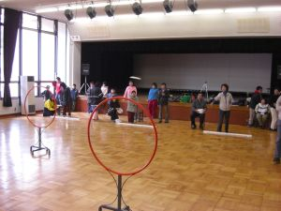
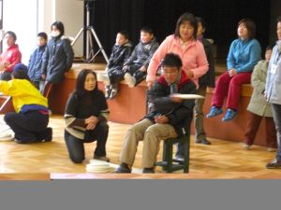

１月３１日、富士河口湖町中央公民館とスイートベリー勝山で、地域の人々との交流を目的に、午前中富士河口湖町中央公民館でフライングデスク大会が、また午後にはスイートベリー勝山で餅つき大会が富士五湖ワイズメンズクラブとスイートベリー勝山の協同で行われました。あずさ部からは交流主査でたんぽぽクラブから御園生好子さん、ＣＳ主査で八王子クラブから小口多津子さん、広報主査で山手クラブから前田直孝さん、そしてＥＭＣ主査の私と計４人の事業主査が参加しました。富士五湖クラブからは後藤明久、昭子、望月喜代子、小池亦彦、榎本穣、茅野信雄、三浦洋美、武藤五子の計９名の参加がありました。

フライングは７ｍ先の円に１０回のフライングデスクを投げ点数を競うスポーツで、大人も子供も楽しめるスポーツでした。三浦洋美さんの指導で、ワイズメンのメンバーが審判をし、楽しく２時間過ごしました。
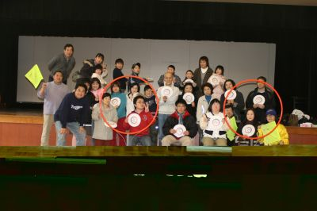

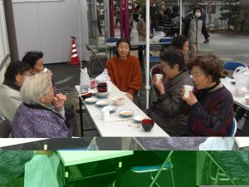
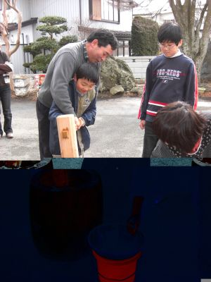

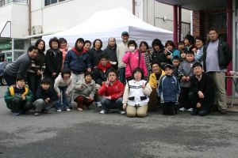

午後からはスイートベリー勝山で近所のお年寄りが沢山参加して、餅つき大会を楽しく行いました。きなこ、大根おろし、おしるこが何回もおかわりが出来、大変喜ばれ、初めてきねを持つ子供も沢山いました。今回の行事にはあずさ部のＣＳ事業補助金として２万をいただきました。（望月 勉記）

甲府クラブＴＯＦ例会に参加して
2月10日(火)PM6:45から甲府クラブのTOF例会に参加しました。いつものホテル談露館から山梨YMCAに移して開催されました。パーテーションを取り払った2階ホールで43名の盛会な例会でした。富士五湖クラブからは、後藤２・望月２・小池の5名が参加しました。
山本会長より、「東日本区チャレンジ2000決起大会」やあずさ部評議会の報告の他、3月例会は「知人・友人同伴キャンペーン推進例会」にする旨の挨拶がありました。
卓話では山梨日日新聞の論説委員長の萩原満治様から、混迷する政局の行方について伺いました。漢字の読めない首相、支持率30％以下の危険水域の麻生内閣、地方議員の力が弱くなり、リーダーの人気が左右する日本の政局、定額給付金、道路特定財源の一般財源化、郵政見直し等の問題点(会場で定額給付金の賛否を聞いたところ、賛成は一人だった)、総選挙日程の予想等々のお話しを聞きました。最後に講師謝礼を贈呈したが、『パレスチナ・ガザYMCA支援募金に役立てて下さい』とそのまま山本会長に託されました。今は、山梨日日新聞の論説コーナーをまず萩原氏と見てから読むようになりました（＾＾）
その後、TOF例会ということで、おにぎりと豚汁をおいしく頂きました。
このあと、富士五湖の時間をいただき、5人が前に出て、望月メンが現状の進捗状況を説明し、第13回東日本区大会へのご協力のお願いをしました。
諸報告では、大堀さんからワイズ農園作業のお知らせ、大和田総主事から、スキーキャンプ、英語学校のプログラム案内と山梨YMCAのメールマガジンが創刊された旨のお知らせがありました。使用済み切手、お年玉年賀切手シート、アルミプルタブの収集とのこと。
最後に「甲府ワイズ」の歌を歌い山本会長の点鐘にて閉会した。
さすが、富士五湖クラブの親クラブでした。格式としっかりした運営が素晴らしかったです。さらに、甲府クラブを追い越せるように頑張ろうと心新たにしました。
甲府クラブの皆様、東日本区大会へのご指導ご協力をお願い申し上げます。 （後藤明久）
富士五湖クラブこれからの予定

3/4  18  30  28  29 |  |  | 水  水  月  土・日 |  | 3月第1例会(卓話：佐藤保)  人材開発センター  3月第2例会  ふれあいセンター  第4回実行委員会  スイートベリーKATUYAMA  次期会長研修会  御殿場：東山荘
4/1  13  15  25 |  |  | 水  月  水  土 |  | 4月第1例会(卓話)  第5回実行委員会  4月第2例会  東京サンライズクラブ20周年
5/9  20  30 |  |  | 土  水  土 |  | あずさ部第3回評議会(第1例会振替)  5月第2例会  山梨YMCAチャリテｲラン
6/3  13  14  17 |  |  | 水  土  日  水 |  | 6月第1例会(卓話)  第12回東日本区大会  〃 北海道：十勝  6月第2例会

